**HƯỚNG DẪN SỬ DỤNG R CĂN BẢN**

1. Cài đặt R và R-Studio.
2. Cài đặt R:

- Bước 1: Tìm đường link <https://cran.r-project.org/> để tải R.

- Bước 2:

+ Sau khi tải xong thì cick chuột vào, ta thấy:

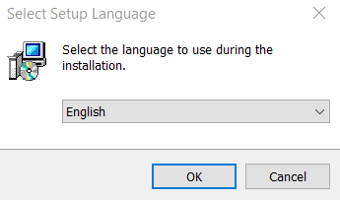

+ Chọn OK -> xuất hiện:

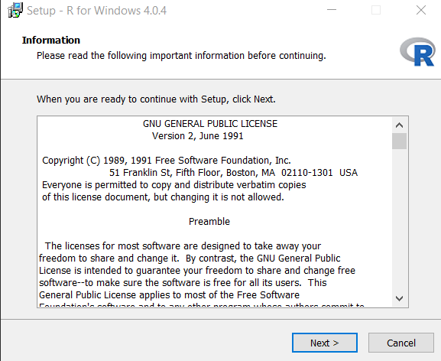

+ Chọn 4 lần Next-> tích vào Create a desktop shortcut:

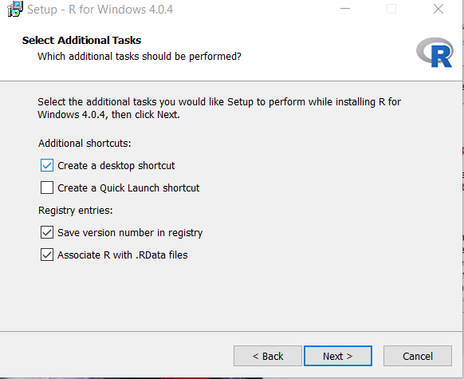  
 + Chọn Next -> Chờ 1 lát chạy xong rồi bấm Cancel.

1. Cài đặt R-Studio.

- Bước 1: Tìm link <https://rstudio.com/products/rstudio/download/> để tải R-Studio.

- Bước 2:

+ Sau khi tải file xong, mở file lên ta thấy:

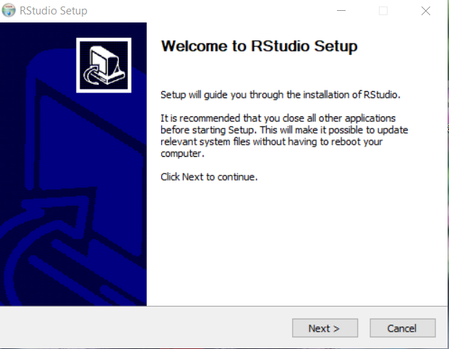

+ Chọn 2 lần Next -> Install:

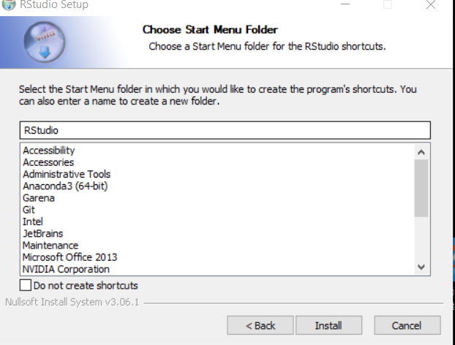

+ Chờ 1 lát -> Finish.

1. Cửa sổ làm việc trong phần mềm R.

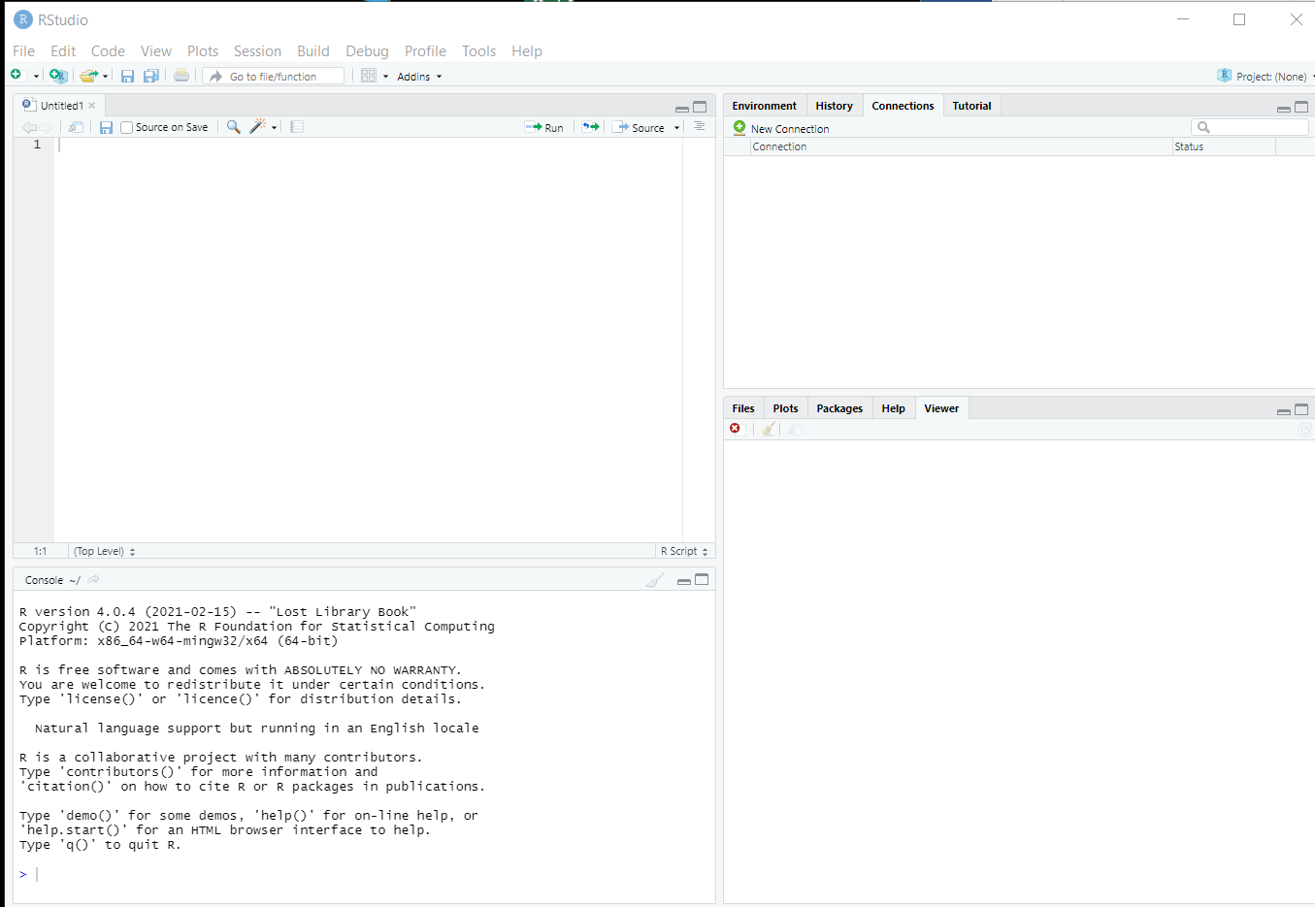

- Sript: để viết code -> chạy gián tiếp.

- Console: để viết code -> chạy trực tiếp.

- Environment: hiển thị kết quả.

- History: lịch sử các code được viết.

- Connections: những liên kết với Data Base hoặc file khác.

- File: thư mục gốc.

- Plots: bảng biểu vẽ trên câu lệnh.

- Packages: những gói đã cài đặt

- Help: tìm kiếm những lệnh hoặc để trợ giúp.

- Viewer.

3. Khởi động R và các phép tính cơ bản:

- Lệnh getwd(): hiển thị thư mục gốc

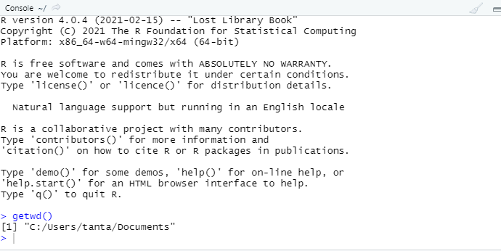

- Lệnh setwd(): chuyển thư mục gốc:

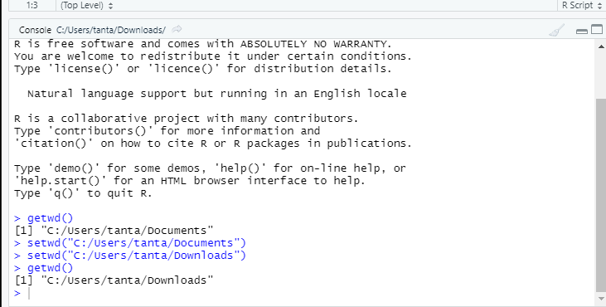

- Muốn chuyển lại như ban đầu thì nhấn “Ctrl + Shift + H”, chọn thư mục Douments rồi chọn “Open”:

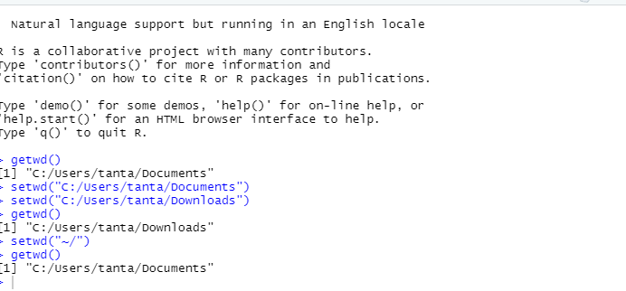

- Các phép tính cơ bản:

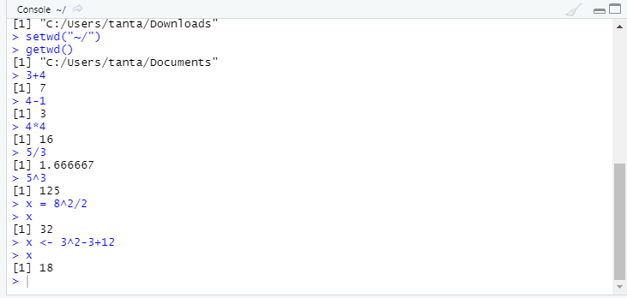

- Các hàm cơ bản:

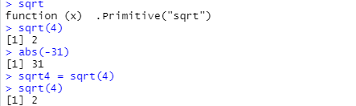

4. Cấu trúc Vector, matrix, list.

- Cấu trúc Vecor:

6. Import text file, csv, excel vào R.

- File csv:

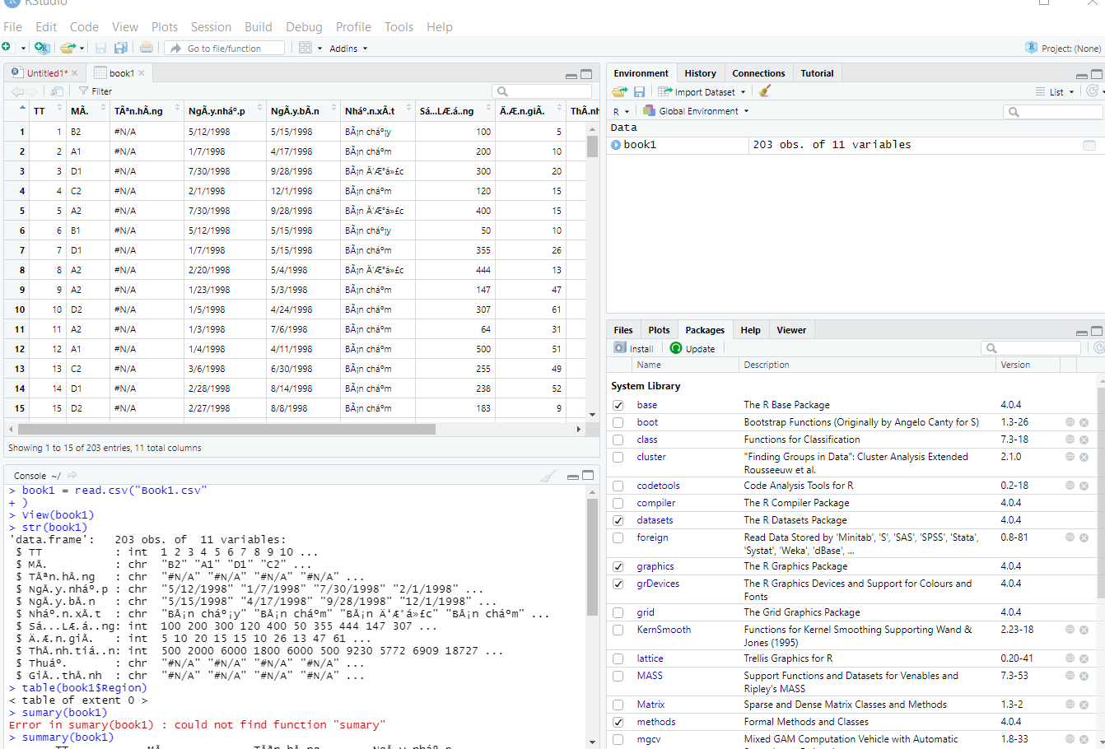

- File excel:

+ Trước khi import, ta phải cài thư viện